Problemática
En la biblioteca escolar, ubicada en el barrio 2 de abril E.P.E.T. N°5, se utiliza un sistema de gestión de manera física, empleando varios cuadernos para el stock de libros y el almacenamiento de los datos del sistema de membresías de los alumnos. Esta metodología presenta diversos inconvenientes. En primer lugar, la ineficiencia a la hora de realizar el stock es notable, dado que la información se guarda en múltiples libros a lo largo del tiempo, con el riesgo de pérdida total de datos si esos documentos se dañan. Además, se observa una dificultad en la gestión de inventario debido a la falta de un registro preciso de los libros, lo que puede llevar a errores. El acceso limitado a la información es otro problema significativo, ya que existen dificultades para localizar los libros. Asimismo, se evidencian limitaciones en los servicios adicionales, pues la ausencia de un software dificulta la implementación de funcionalidades como la reserva de libros o las notificaciones de vencimiento. Finalmente, la menor capacidad de adaptación del sistema actual impide responder eficazmente a las crecientes demandas de los usuarios.
Solución Propuesta
La implementación de un software de gestión para la biblioteca escolar se presenta como una medida necesaria para superar las limitaciones y los riesgos inherentes al actual sistema manual. La digitalización permitirá una organización eficiente del stock, facilitando la localización rápida de los recursos y optimizando el espacio. La administración digital de membresías simplificará el seguimiento de los usuarios y sus préstamos. La capacidad de recolectar información detallada sobre el movimiento de los libros (retiros, entregas, novedades, daños, pedidos y compras) proporcionará datos valiosos para la toma de decisiones informadas sobre adquisiciones y la gestión del inventario.
El etiquetado con información clave como materia, número de inventario y nombre de la institución agilizará los procesos de identificación y control. El registro preciso de la fecha y hora de entrega y devolución optimizará la gestión de los plazos y reducirá la posibilidad de pérdidas o retrasos. La generación automática de informes sobre los libros más utilizados semanal y mensualmente, destacando la cantidad de retiros y la materia, ofrecerá información crucial para comprender las preferencias de los usuarios y orientar futuras adquisiciones, mejorando la pertinencia de la colección.
En definitiva, la adopción de un software específico representa una solución integral a los problemas identificados, mejorando la eficiencia operativa, la seguridad de la información, la calidad de los servicios ofrecidos y la capacidad de la biblioteca para adaptarse a las demandas de la comunidad educativa.
OBJETIVO GENERAL
La problemática actual en la biblioteca escolar del barrio 2 de abril E.P.E.T. N°5, caracterizada por la gestión física del stock de libros y las membresías de alumnos mediante cuadernos, genera ineficiencia en el control de inventario, riesgo de pérdida de datos ante el deterioro de documentos, acceso limitado a la información, dificultad para implementar servicios adicionales como reservas o notificaciones, y una menor capacidad de adaptación a las demandas de los usuarios.
Ante esta situación, los objetivos generales son: digitalizar y organizar el stock de libros, lo que permitirá un registro preciso y actualizado del inventario; administrar las membresías de los alumnos de manera digital, facilitando la gestión de usuarios y su información; y, de forma transversal a los puntos anteriores, asegurar la facilidad de uso del nuevo sistema, garantizando una transición fluida y una adopción efectiva por parte del personal de la biblioteca.

OBJETIVOS ESPECÍFICOS
Implementar un sistema de notificaciones automáticas para informar a los usuarios (alumnos) sobre la disponibilidad de libros previamente solicitados o reservados, así como recordatorios de vencimiento de préstamos.
Desarrollar un módulo de gestión de solicitudes y reservas de libros que permita a los usuarios registrar sus peticiones y consultar el estado de las mismas, garantizando un seguimiento eficiente.
Generar informes automatizados sobre el uso de los libros, incluyendo reportes semanales y mensuales de los títulos más consultados, la cantidad de retiros y la materia a la que pertenecen, con la capacidad de mostrar un top 10 de libros destacados.
Crear un catálogo digital de libros exhaustivo que facilite la organización y búsqueda, incorporando información clave como materia, número de inventario, título, autor y nombre de la institución.

Alcance del Proyecto
Este sistema se centrará en la digitalización y automatización de los procesos clave de la biblioteca, como la gestión de inventario y membresías, con el fin de mejorar la eficiencia operativa y la calidad del servicio ofrecido a la comunidad educativa.

Inclusiones
El sistema incluirá las siguientes funcionalidades principales:
Gestión de Préstamos: Facilitará el registro y control de las solicitudes de préstamo de libros y recursos por parte de los estudiantes.
Catálogo de Libros: Mantendrá una base de datos actualizada y detallada de todos los libros disponibles, permitiendo búsquedas y filtros avanzados.
Sistema de Reservas: Permitirá a los usuarios reservar libros prestados y recibir notificaciones de disponibilidad.
Generación de Informes: Proporcionará herramientas para generar informes estadísticos sobre préstamos, inventario y uso de libros.
Notificaciones Automáticas: Enviará notificaciones por correo electrónico o a través del sistema sobre vencimientos, reservas, disponibilidad de libros y otras comunicaciones relevantes.
Gestión de Membresías: Permitirá registrar, consultar y actualizar los datos de los alumnos miembros de la biblioteca.
Seguridad y Privacidad: Implementará medidas robustas para proteger la información de los usuarios y la integridad de los datos de la biblioteca.
Rendimiento: Asegurará un manejo eficiente de múltiples transacciones simultáneas para garantizar una experiencia de usuario fluida.
Usabilidad: Diseñará una interfaz de usuario intuitiva y fácil de usar, minimizando la curva de aprendizaje para el personal y los alumnos.
Disponibilidad: Garantizará la máxima disponibilidad del sistema con el mínimo tiempo de inactividad programado.
Escalabilidad: Permitirá la expansión futura del sistema para adaptarse al crecimiento de la colección de libros y al aumento de usuarios de la biblioteca.

Exclusiones
El sistema no incluirá las siguientes funcionalidades:
Integración con sistemas de gestión académica externos más allá de lo especificado en los requerimientos funcionales y no funcionales.
Funcionalidades de pago en línea para multas o tarifas.
Desarrollo de una aplicación móvil nativa (el acceso será a través de un navegador web).
Soporte para formatos de libros electrónicos (e-books).
Funciones avanzadas de análisis de datos bibliométricos más allá de los informes básicos de préstamos e inventario.

Fundamentación
La implementación de este sistema es necesaria para la necesidad imperante de modernizar la gestión de la biblioteca del E.P.E.T. N°5. Al digitalizar los procesos de stock y membresías, se logrará una mejora sustancial en la eficiencia del personal, al reducir los errores manuales y agilizar las tareas diarias. El sistema permitirá proporcionar un mejor servicio a los usuarios a través de un acceso más fácil a la información, la posibilidad de realizar reservas y la recepción de notificaciones automáticas. Además, se garantizará la seguridad y disponibilidad de la información al centralizar los datos en un entorno digital, eliminando el riesgo de pérdida por deterioro de documentos físicos. La generación automatizada de informes facilitará la toma de decisiones informadas, y una mejor organización del inventario junto con una comunicación más efectiva, solidifica la posición de la biblioteca como un recurso educativo fundamental.

Requerimientos Funcionales
ID | Nombre | Descripción | Prioridad | Dependencias
RFN 1 | GESTION DE PRESTAMOS | Permite a los usuarios (estudiantes) realizar solicitudes de préstamo de libros y recursos. | ALTA | (Ninguna)
RFN 2 | CATÁLOGO DE LIBROS | Mantiene una base de datos actualizada de todos los libros disponibles en la biblioteca, incluyendo información detallada como autor, título, género y disponibilidad. | ALTA | (Ninguna)
RFN 3 | SISTEMA DE RESERVAS | Permite a los usuarios válidos reservar libros que están actualmente prestados a otros usuarios, notificando cuando estén disponibles para su recolección. | MEDIA | (Ninguna)
RFN 4 | GENERACIÓN DE INFORMES | Permite al personal generar informes sobre estadísticas de préstamos, inventario de libros y otros parámetros para la gestión de la biblioteca. | ALTA | (Ninguna)
RFN 5 | NOTIFICACIONES AUTOMÁTICAS | Envía notificaciones automáticas por medio de correo electrónico a los usuarios sobre fechas de vencimiento de préstamos, disponibilidad de libros reservados, y otras comunicaciones importantes. | MEDIA

RFN 6 | GESTIÓN DE CUENTAS DE USUARIO | Permite crear, autenticar (login/logout) y gestionar cuentas de usuarios, incluyendo jerarquía. Dependiente de clase Usuarios. | ALTA | RFN 1 (para préstamos autenticados)
RFN 7 | GESTIÓN DE MEMBRESÍAS | Permite a personas comprar, extender o cancelar membresías, rastreando fechas de compra/finalización y estados (Activa/Expirada/Suspendida). Dependiente de clase Persona. | ALTA | RFN 3 (reservas requieren membresía válida), RFN 5 (notificaciones de membresía)
RFN 8 | GESTIÓN DE MULTAS | Permite consultar, pagar, aplicar o cancelar multas pendientes por insumos no devueltos o dañados. Dependiente de clases Persona (para usuarios) y Bibliotecario (para administración). | MEDIA | RFN 1 (multas por préstamos vencidos), RFN 5 (notificaciones de multas)
RFN 9 | HISTORIAL DE INSUMOS | Mantiene y consulta historiales de insumos prestados, regresados o sin devolver para cada persona. Dependiente de clase Persona. | MEDIA | RFN 1 (actualización durante préstamos), RFN 4 (informes basados en historial)
RFN 10 | ADMINISTRACIÓN DE PERMISOS Y ROLES | Permite a bibliotecarios modificar permisos y roles de usuarios. Dependiente de clases Bibliotecario y Usuario. | ALTA | RFN 6 (depende de cuentas existentes), RFN 1 (permisos para préstamos)
RFN 11 | GESTIÓN DE INVENTARIO DE INSUMOS | Permite cargar, actualizar o atender insumos prestados/devueltos/expirados, incluyendo notificaciones de vencimiento. Dependiente de clases Insumos y Bibliotecario. | ALTA | RFN 2 (catálogo generaliza a insumos), RFN 4 (informes de inventario)
RFN 12 | APROBACIÓN Y SUSPENSIÓN DE MEMBRESÍAS | Permite a los bibliotecarios aprobar, suspender o denegar membresías basadas en reglas. Dependiente de clase Bibliotecario. | MEDIA | RFN 7 (gestión de membresías), RFN 8 (multas afectan suspensiones)
RFN 13 | GESTIÓN DE ROLES DE ALUMNOS | Permite a los alumnos realizar acciones básicas como préstamos y reservas a través del bibliotecario. Dependiente de clase Alumno. | MEDIA | RFN 1 (préstamos para estudiantes), RFN 6 (autenticación)
RFN 14 | GESTIÓN DE MATERIAS Y RECURSOS PARA PROFESORES | Permite a profesores gestionar materias asociadas, solicitar insumos adicionales, aprobar préstamos a estudiantes y extender vencimientos a través del bibliotecario. Dependiente de clase Profesor. | ALTA | RFN 1 (préstamos relacionados), RFN 11 (inventario de insumos)
RFN 15 | VERIFICACIÓN ESPECÍFICA DE INSUMOS | Permite verificaciones físicas/funcionales para subtipos de insumos. Dependiente de clases libros, mapas, calculadoras y tablas periódicas. | MEDIA | RFN 11 (durante préstamos/devoluciones), RFN 4 (informes de estado)
RFN 16 | ASIGNACIÓN DE INSUMOS A ESTUDIANTES | Permite a profesores asignar insumos a estudiantes para materias específicas. Dependiente de clases Profesor y Alumno. | MEDIA | RFN 14 (gestión de profesores), RFN 1 (préstamos)
RFN 17 | CATÁLOGO GENERAL DE INSUMOS | Extiende el catálogo a todos los insumos, incluyendo códigos de materia y disponibilidad. Dependiente de clase Insumos. | ALTA | RFN 2 (extensión a insumos), RFN 3 (reservas de insumos)
RFN 18 | REGISTRO DE PRÉSTAMOS Y DEVOLUCIONES | Registra préstamos y devoluciones de insumos, actualizando fechas y estados automáticamente. Dependiente de clase Insumos. | ALTA | RFN 1 (gestión de préstamos), RFN 9 (actualiza historial)

Requerimientos No Funcionales
ID | Nombre | Descripción | Prioridad
RNFN 1 | SEGURIDAD Y PRIVACIDAD | El sistema debe cumplir con estándares de seguridad para proteger la información personal de los usuarios y la integridad de los datos almacenados. | ALTA
RNFN 2 | RENDIMIENTO | Debe manejar eficientemente múltiples transacciones simultáneas (como la búsqueda o préstamos) sin que baje el rendimiento. | ALTA
RNFN 3 | USABILIDAD | La interfaz de usuario debe ser intuitiva y fácil de utilizar tanto para los usuarios como para los usuarios sin experiencia en el sistema. | ALTA
RNFN 4 | DISPONIBILIDAD | El sistema debe estar disponible la mayor parte del tiempo posible, minimizando el tiempo de inactividad. | ALTA
RNFN 5 | ESCALABILIDAD | Debe ser capaz de escalar fácilmente para manejar un aumento en el número de usuarios y volúmenes de datos a medida que la biblioteca crezca. | ALTA

ID | Nombre | Descripción | Prioridad | Dependencias
RNFN 6 | INTEGRIDAD DE DATOS | Asegurar que los datos (e.g., historiales, fechas de membresía) sean consistentes y no corruptibles, con validaciones en todas las clases. | ALTA | RNFN 1 (seguridad), RNFN 2 (rendimiento en transacciones)
RNFN 7 | COMPATIBILIDAD MULTIPLATAFORMA | La interfaz debe ser accesible desde web, móvil y desktop, soportando usabilidad intuitiva para todos los roles. | MEDIA | RNFN 3 (usabilidad), RNFN 5 (escalabilidad)
RNFN 8 | INTERNACIONALIZACIÓN | Soporta múltiples idiomas y formatos de fecha para atributos como fechas en Persona e Insumos. | BAJA | RNFN 3 (usabilidad)
RNFN 9 | MANEJO DE ERRORES | Proporciona mensajes claros y recuperación ante errores. Cubre todas las clases. | ALTA | RNFN 2 (rendimiento), RNFN 3 (usabilidad)
RNFN 10 | OPTIMIZACIÓN DE CONSULTAS | Las consultas a historiales (Personas) o inventarios (Insumos) deben ser eficientes para grandes volúmenes de datos. | ALTA | RNFN 2 (rendimiento), RNFN 5 (escalabilidad)
RNFN 11 | COPIAS DE SEGURIDAD AUTOMÁTICAS | Realiza backups regulares de datos críticos. | ALTA | RNFN 1 (seguridad), RNFN 4 (disponibilidad)
RNFN 12 | SOPORTE PARA SUBTIPOS DE INSUMOS | Asegurar que las verificaciones específicas no afecten el rendimiento general del sistema. | MEDIA | RNFN 2 (rendimiento), RNFN 5 (escalabilidad)
RNFN 13 | ENCRIPTACIÓN DE DATOS SENSIBLES | Encripta datos personales (e.g., DNI, contraseñas en Usuarios y Personas). | ALTA | RNFN 1 (seguridad)

Módulos del Sistema de Gestión de Biblioteca (Aplicación de Escritorio en Python)

Módulo de Gestión de Usuarios
- Función: Este módulo centralizará la administración de la información de los usuarios (estudiantes y personal de la biblioteca). Permitirá la gestión de altas, bajas, modificaciones y consultas de datos, así como la autenticación y autorización para acceder a las funcionalidades del sistema. Esto se alinea directamente con el objetivo general de "Administrar de membresías".
- Relación con otros módulos: Es fundamental, ya que los módulos de Gestión de Préstamos y Reservas dependen de esta información para operar correctamente.
- Tecnología:
  - Lenguaje de programación: Python
  - Interfaz Gráfica: Tkinter o PyQt/PySide (para la interfaz de usuario de escritorio)
  - Base de datos: SQLite (opción recomendada para una solución embebida y sencilla, ideal para una aplicación de escritorio de un solo usuario) o PostgreSQL/MySQL (si se prevé un crecimiento futuro o se requiere mayor robustez).
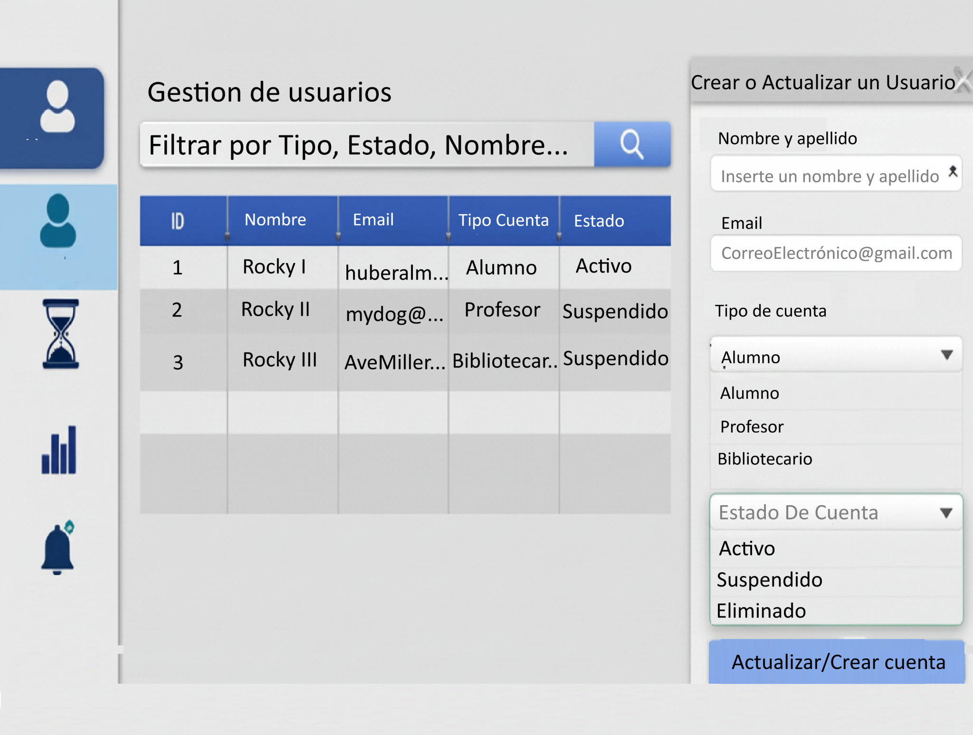

Módulo de Catálogo de Libros
- Función: Este módulo gestionará la información completa de todos los libros y recursos disponibles en la biblioteca. Permitirá la catalogación de nuevos materiales, la búsqueda y consulta de libros por diversos criterios (título, autor, materia, número de inventario, etc.), y la actualización de su estado de disponibilidad. Este módulo es clave para los objetivos generales de "Digitalizar de stock" y "Organizar de stock".
- Relación con otros módulos: Es central para el sistema, ya que provee la información que utilizan los módulos de Gestión de Préstamos, Reservas e Informes.
- Tecnología:
  - Lenguaje de programación: Python
  - Interfaz Gráfica: Tkinter o PyQt/PySide
  - Base de datos: SQLite o PostgreSQL/MySQL

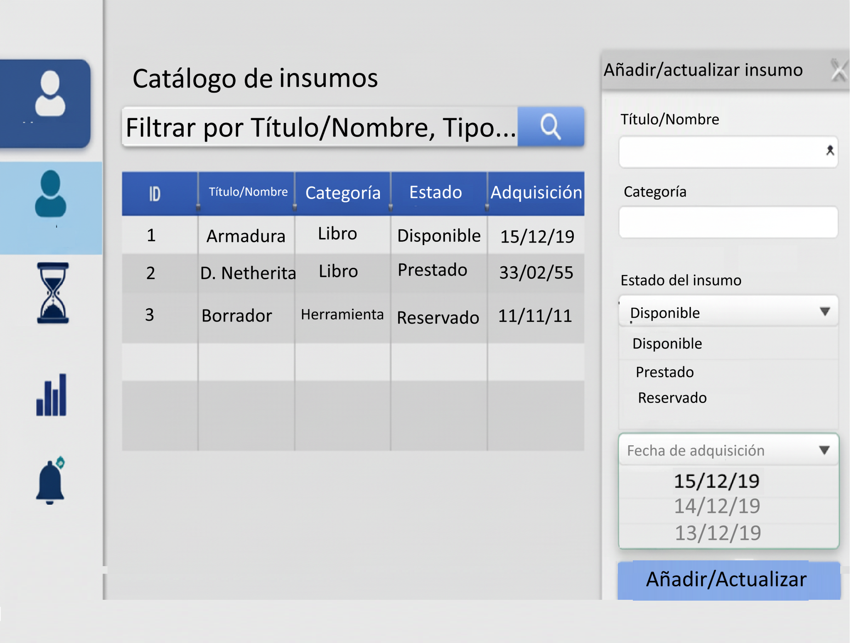Módulo de Gestión de Préstamos
- Función: Este módulo se encargará de gestionar los préstamos y devoluciones de libros. Permitirá registrar cada préstamo, calcular las fechas de vencimiento y registrar las devoluciones, actualizando automáticamente la disponibilidad de los libros.
- Relación con otros módulos: Interactúa con el Módulo de Gestión de Usuarios para identificar a los prestatarios y con el Módulo de Catálogo de Libros para actualizar la disponibilidad de los materiales. También puede interactuar con el Módulo de Notificaciones para enviar recordatorios de devolución.
- Tecnología:
  - Lenguaje de programación: Python
  - Interfaz Gráfica: Tkinter o PyQt/PySide
  - Base de datos: SQLite o PostgreSQL/MySQL
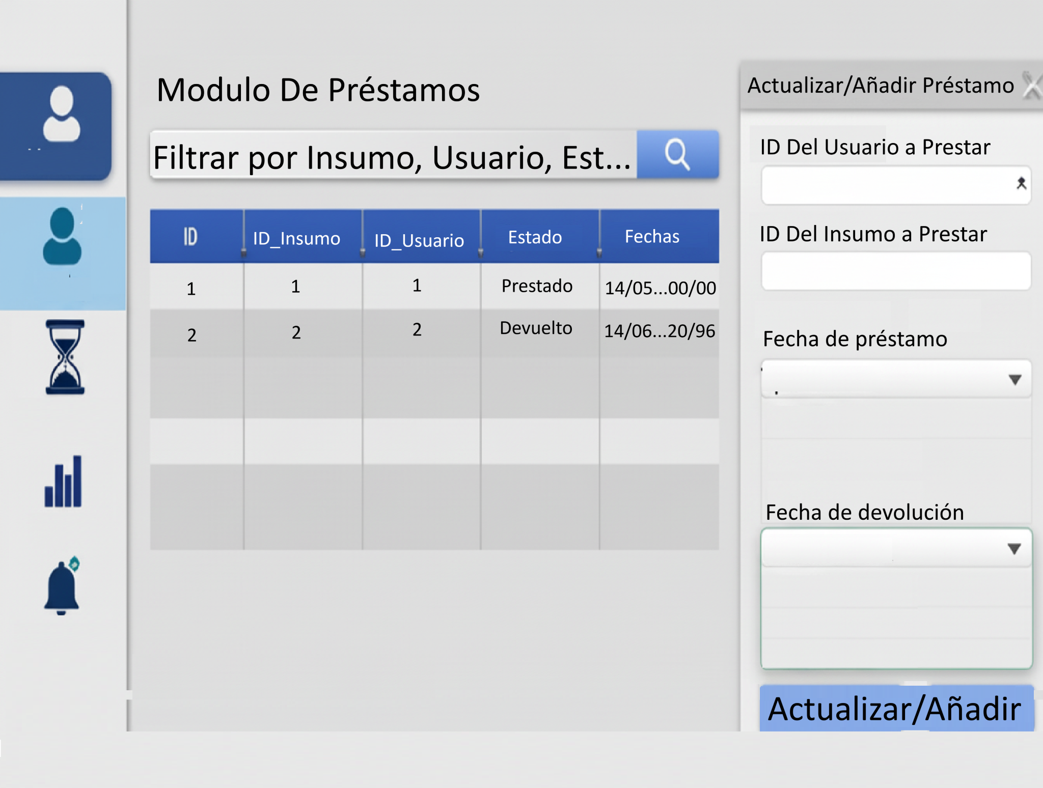

Módulo de Reservas
- Función: Este módulo permitirá a los usuarios reservar libros que actualmente se encuentren prestados. Gestionará las colas de reservas, notificará a los usuarios cuando los libros estén disponibles para su retiro y permitirá la cancelación de reservas si es necesario. Esto contribuye directamente a "Asegurar su facilidad de uso" al mejorar el servicio al usuario.
- Relación con otros módulos: Se relaciona con el Módulo de Gestión de Usuarios para identificar a los usuarios que realizan las reservas, con el Módulo de Catálogo de Libros para verificar la disponibilidad de los materiales y con el Módulo de Notificaciones para enviar avisos a los usuarios.
- Tecnología:
  - Lenguaje de programación: Python
  - Interfaz Gráfica: Tkinter o PyQt/PySide
  - Base de datos: SQLite o PostgreSQL/MySQL

Tecnologías Generales y Forma de Desarrollo
- Lenguaje de programación principal: Python (por su legibilidad, facilidad de desarrollo y amplia disponibilidad de librerías para aplicaciones de escritorio y gestión de datos).
- GUI Framework: Tkinter (incluido con Python, ideal para aplicaciones de escritorio simples y funcionales) o PyQt/PySide (más potente y con un conjunto de widgets más amplio, aunque requiere instalación adicional). La elección dependerá de la complejidad deseada para la interfaz.
- Base de datos: SQLite (recomendada para una solución simple, embebida y de fácil configuración para un solo usuario o baja concurrencia). PostgreSQL/MySQL son alternativas más robustas si se anticipa mayor concurrencia o escalabilidad futura, aunque implican una configuración inicial más compleja.
- Metodología de desarrollo: Se recomienda una metodología iterativa e incremental. Aunque no sea Scrum o Kanban en su totalidad, los principios ágiles de dividir el trabajo en pequeñas partes, probar frecuentemente y obtener retroalimentación son muy útiles, incluso para un desarrollador individual o un equipo pequeño.
- Control de versiones: Git (indispensable para el control del código fuente, incluso si se trabaja solo, ya que permite mantener un historial de cambios, facilitar la colaboración futura y revertir a versiones anteriores si es necesario).
biblioteca_sistema/
├── src/
│ ├── modules/
│ │ ├── usuarios.py
│ │ ├── catalogo.py
│ │ ├── prestamos.py
│ │ ├── reservas.py
│ │ ├── informes.py
│ │ ├── notificaciones.py
│ │ └── multas.py
│ ├── models/ # SQLAlchemy Models (Diccionario Datos)
│ ├── views/ # PySide6 UI
│ └── main.py
├── database/
│ ├── schema.sql # Basado en Diccionario Datos
│ └── biblioteca.db
├── requirements.txt # Generado por Poetry
└── README.md

Anexo

---

Diagrama de contexto (Los números de los procesos siguen sin definir).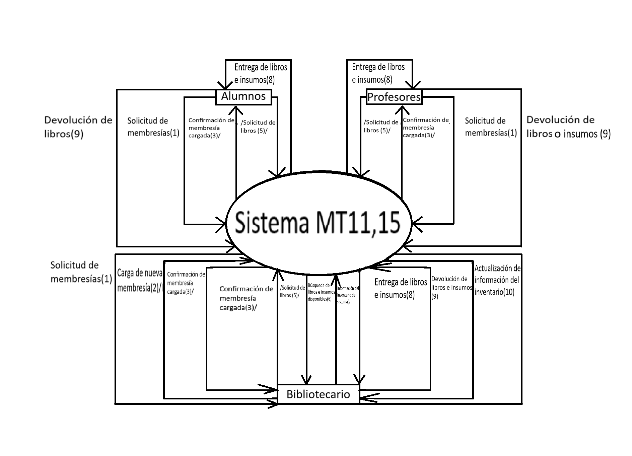
Sí, los requerimientos funcionales proporcionados son suficientes para determinar un Diccionario de Datos completo y detallado de los almacenes más importantes del sistema. Estos RFN cubren todos los aspectos críticos de un sistema de biblioteca/inventario educativo, permitiendo identificar entidades, atributos, relaciones y restricciones clave.
A continuación, presento el DICCCIONARIO DE DATOS estructurado, enfocado en los almacenes principales derivados directamente de los RFN agrupados:

DICCCIONARIO DE DATOS - ALMACENES PRINCIPALES
1. ALMACÉN: USUARIOS
Propósito: Gestión de cuentas (RFN 6), roles alumnos (RFN 13), recursos profesores (RFN 14).
Campo | Tipo | Tamaño | PK/FK | Nulo | Descripción | Restricciones
id_usuario | INT | - | PK | NO | Identificador único | AUTO_INCREMENT
nombre | VARCHAR | 100 | - | NO | Nombre completo | -
email | VARCHAR | 150 | - | NO | Correo electrónico | UNIQUE
telefono | VARCHAR | 15 | - | SÍ | Número telefónico | -
fecha_nacimiento | DATE | - | - | SÍ | Fecha de nacimiento | -
tipo_usuario | ENUM | - | - | NO | 'ALUMNO', 'PROFESOR', 'ADMIN' | -
estado_cuenta | ENUM | - | - | NO | 'ACTIVA', 'SUSPENDIDA' | DEFAULT 'ACTIVA'
fecha_registro | DATETIME | - | - | NO | Fecha creación cuenta | DEFAULT CURRENT_TIMESTAMP
id_persona | INT | - | FK | SÍ | Referencia persona externa | -

2. ALMACÉN: MEMBRESIAS
Propósito: Gestión membresías (RFN 7), Aprobación/suspensión (RFN 12).
Campo | Tipo | Tamaño | PK/FK | Nulo | Descripción | Restricciones
id_membresia | INT | - | PK | NO | Identificador único | AUTO_INCREMENT
id_usuario | INT | - | FK | NO | Usuario asociado | REFERENCES usuarios
fecha_solicitud | DATE | - | - | NO | Fecha solicitud | DEFAULT CURRENT_DATE
fecha_aprobacion | DATE | - | - | SÍ | Fecha aprobación | -
fecha_vencimiento | DATE | - | - | NO | Fecha límite membresía | -
estado_membresia | ENUM | - | - | NO | 'PENDIENTE', 'APROBADA', 'VENCIDA', 'SUSPENDIDA' | DEFAULT 'PENDIENTE'
tipo_membresia | ENUM | - | - | NO | 'BÁSICA', 'PREMIUM', 'DOCENTE' | -

3. ALMACÉN: INSUMOS
Propósito: Catálogo insumos (RFN 17), Inventario (RFN 11), Verificación (RFN 15).
Campo | Tipo | Tamaño | PK/FK | Nulo | Descripción | Restricciones
id_insumo | INT | - | PK | NO | Identificador único | AUTO_INCREMENT
codigo | VARCHAR | 20 | - | NO | Código identificador | UNIQUE
titulo | VARCHAR | 200 | - | NO | Título/nombre insumo | -
tipo_insumo | ENUM | - | - | NO | 'LIBRO', 'EQUIPO', 'MATERIAL', 'RECURSO_DIGITAL' | -
categoria | VARCHAR | 100 | - | SÍ | Categoría específica | -
autor_editor | VARCHAR | 150 | - | SÍ | Autor o editor | -
isbn_codigo | VARCHAR | 20 | - | SÍ | ISBN o código estándar | UNIQUE
ubicacion | VARCHAR | 50 | - | SÍ | Ubicación física | -
cantidad_total | INT | - | - | NO | Unidades disponibles | DEFAULT 1
cantidad_disponible | INT | - | - | NO | Unidades prestables | DEFAULT 1
estado | ENUM | - | - | NO | 'DISPONIBLE', 'PRESTADO', 'MANTENIMIENTO', 'BAJA' | DEFAULT 'DISPONIBLE'
fecha_adquisicion | DATE | - | - | NO | Fecha ingreso sistema | -

4. ALMACÉN: PRESTAMOS
Propósito: Gestión préstamos (RFN 1), Registro préstamos/devoluciones (RFN 18), Reservas (RFN 3).
Campo | Tipo | Tamaño | PK/FK | Nulo | Descripción | Restricciones
id_prestamo | INT | - | PK | NO | Identificador único | AUTO_INCREMENT
id_usuario | INT | - | FK | NO | Usuario que recibe | REFERENCES usuarios
id_insumo | INT | - | FK | NO | Insumo prestado | REFERENCES insumos
fecha_prestamo | DATETIME | - | - | NO | Fecha inicio préstamo | DEFAULT CURRENT_TIMESTAMP
fecha_devolucion_real | DATETIME | - | - | SÍ | Fecha devolución real | -
fecha_devolucion_esperada | DATE | - | - | NO | Fecha límite devolución | -
estado_prestamo | ENUM | - | - | NO | 'ACTIVO', 'DEVUELTO', 'VENCIDO', 'CANCELADO' | DEFAULT 'ACTIVO'
tipo_transaccion | ENUM | - | - | NO | 'PRESTAMO', 'RESERVA', 'DEVOLUCION' | -

5. ALMACÉN: MULTAS
Propósito: Gestión multas (RFN 8).
Campo | Tipo | Tamaño | PK/FK | Nulo | Descripción | Restricciones
id_multa | INT | - | PK | NO | Identificador único | AUTO_INCREMENT
id_prestamo | INT | - | FK | NO | Préstamo relacionado | REFERENCES prestamos
id_usuario | INT | - | FK | NO | Usuario multado | REFERENCES usuarios
monto | DECIMAL | 8,2 | - | NO | Valor multa | -
motivo | VARCHAR | 200 | - | NO | Descripción infracción | -
fecha_generacion | DATE | - | - | NO | Fecha aplicación multa | DEFAULT CURRENT_DATE
fecha_pago | DATE | - | - | SÍ | Fecha pago multa | -
estado | ENUM | - | - | NO | 'PENDIENTE', 'PAGADA', 'PERDONADA' | DEFAULT 'PENDIENTE'

6. ALMACÉN: ROLES_Y_PERMISOS
Propósito: Administración permisos (RFN 10), Roles alumnos (RFN 13).
Campo | Tipo | Tamaño | PK/FK | Nulo | Descripción | Restricciones
id_rol | INT | - | PK | NO | Identificador rol | AUTO_INCREMENT
nombre_rol | VARCHAR | 50 | - | NO | Nombre del rol | UNIQUE
descripcion | TEXT | - | - | SÍ | Descripción permisos | -
Tabla secundaria: usuario_rol
id_usuario_rol | INT | - | PK | NO | PK compuesta | AUTO_INCREMENT
id_usuario | INT | - | FK | NO | Usuario | REFERENCES usuarios
id_rol | INT | - | FK | NO | Rol asignado | REFERENCES roles

7. ALMACÉN: HISTORIAL_INSUMOS
Propósito: Historial insumos (RFN 9).
Campo | Tipo | Tamaño | PK/FK | Nulo | Descripción | Restricciones
id_historial | INT | - | PK | NO | Identificador único | AUTO_INCREMENT
id_insumo | INT | - | FK | NO | Insumo rastreado | REFERENCES insumos
id_usuario | INT | - | FK | SÍ | Usuario que interactúa | REFERENCES usuarios
accion | ENUM | - | - | NO | 'PRESTAMO', 'DEVOLUCION', 'RESERVA', 'CANCELACION', 'BAJA' | -
fecha_accion | DATETIME | - | - | NO | Fecha de la acción | DEFAULT CURRENT_TIMESTAMP
observaciones | TEXT | - | - | SÍ | Detalles adicionales | -

8. ALMACÉN: CATALOGO_LIBROS (Específico RFN 2)
Propósito: Catálogo libros (RFN 2).
Campo | Tipo | Tamaño | PK/FK | Nulo | Descripción | Restricciones
id_libro | INT | - | PK | NO | Identificador | AUTO_INCREMENT
titulo | VARCHAR | 200 | - | NO | Título libro | -
autor | VARCHAR | 150 | - | NO | Autor(es) | -
editorial | VARCHAR | 100 | - | SÍ | Editorial | -
isbn | VARCHAR | 13 | - | SÍ | ISBN | UNIQUE
anno_publicacion | YEAR | - | - | SÍ | Año publicación | -
paginas | INT | - | - | SÍ | Número páginas | -
FK: id_insumo | INT | - | FK | NO | Referencia general insumos | REFERENCES insumos

RESUMEN DE RELACIONES CLAVE
USUARIOS 1:N MEMBRESIAS
USUARIOS 1:N PRESTAMOS
USUARIOS N:M ROLES
INSUMOS 1:N PRESTAMOS
INSUMOS 1:N HISTORIAL_INSUMOS
PRESTAMOS 1:1 MULTAS
CATALOGO_LIBROS 1:1 INSUMOS

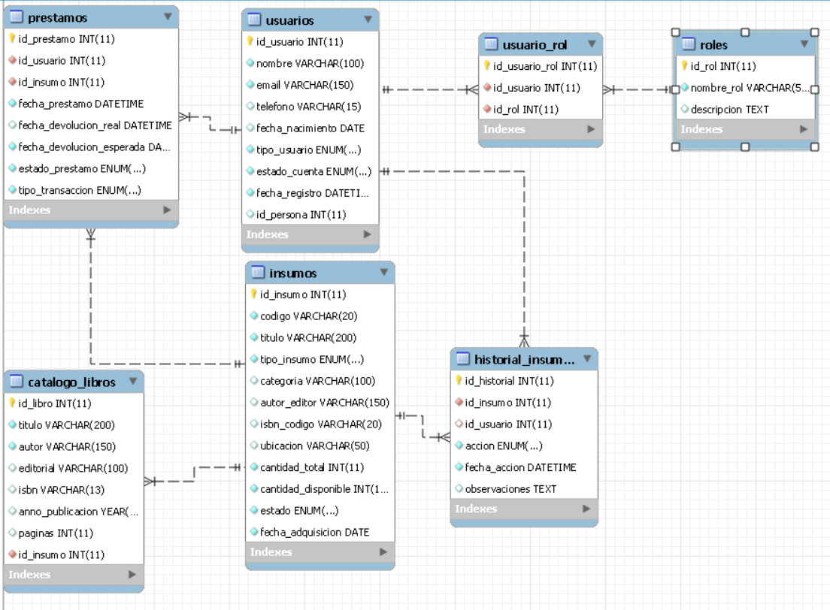
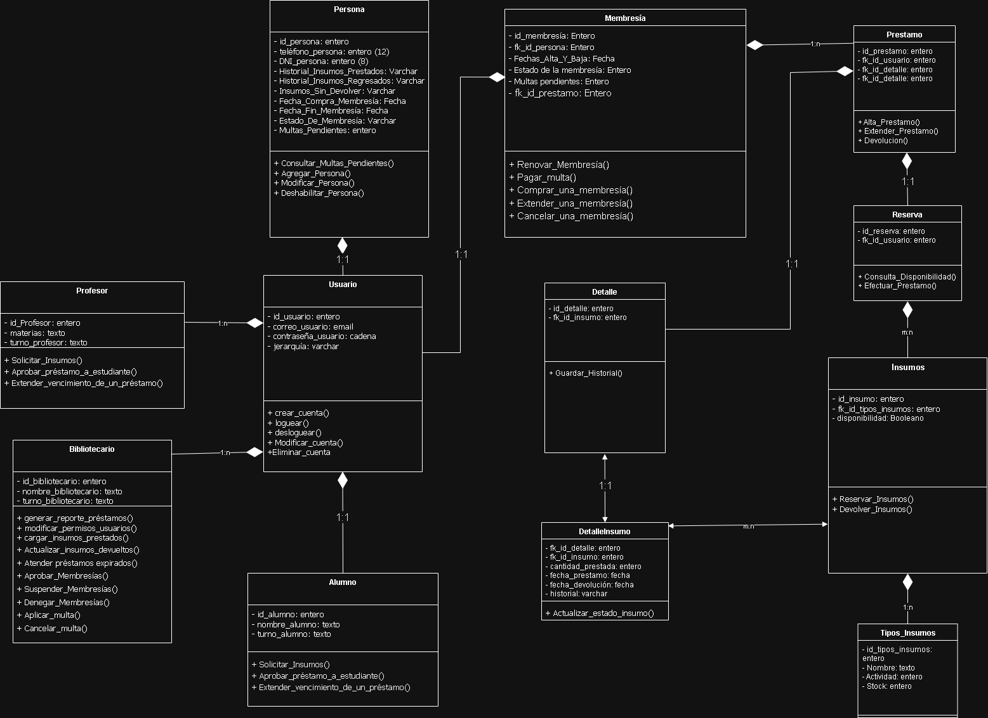

Casos de uso:
Gestión de préstamos (RFN 1).
Catálogo de libros (RFN 2).
Sistema de reservas (RFN 3).
Generación de informes (RFN 4).
Notificaciones automáticas (RFN 5).
Gestión de cuentas de usuario (RFN 6).
Gestión de membresías (RFN 7).
Gestión de multas (RFN 8).
Historial de insumos (RFN 9).
Administración de permisos y roles (RFN 10).
Gestión de inventario de insumos (RFN 11).
Aprobación y suspensión de membresías (RFN 12).
Gestión de roles de alumnos (RFN 13).
Gestión de materias y recursos para profesores (RFN 14).
Verificación específica de insumos (RFN 15).
Asignación de insumos a estudiantes (RFN 16).
Catálogo general de insumos (RFN 17).
Registro de préstamos y devoluciones (RFN 18).

Gestión de usuarios: RFN 6 (Gestión de cuentas), RFN 7 (Gestión de membresías), RFN 10 (Administración de permisos y roles), RFN 12 (Aprobación y suspensión de membresías), RFN 13 (Gestión de roles de alumnos), RFN 14 (Gestión de materias y recursos para profesores).
Gestión de insumos/préstamos: RFN 1 (Gestión de préstamos), RFN 3 (Sistema de reservas), RFN 8 (Gestión de multas), RFN 9 (Historial de insumos), RFN 11 (Gestión de inventario), RFN 15 (Verificación de insumos), RFN 16 (Asignación de insumos), RFN 18 (Registro de préstamos y devoluciones).
Catálogos e informes: RFN 2 (Catálogo de libros), RFN 4 (Generación de informes), RFN 17 (Catálogo general de insumos).
Notificaciones: RFN 5 (Notificaciones automáticas).

Estudiantes:
RFN 1 (Gestión de préstamos): Realizan solicitudes de préstamo.
RFN 3 (Sistema de reservas): Reservan libros.
RFN 5 (Notificaciones automáticas): Reciben notificaciones.
RFN 6 (Gestión de cuentas de usuario): Gestionan sus cuentas (login/logout).
RFN 7 (Gestión de membresías): Pueden comprar/extender membresías.
RFN 8 (Gestión de multas): Consultan/pagan multas.
RFN 9 (Historial de insumos): Consultan su historial.
RFN 13 (Gestión de roles de alumnos): Realizan acciones básicas (préstamos/reservas) a través del bibliotecario.
RFN 16 (Asignación de insumos): Reciben insumos asignados por profesores.
Profesores:
RFN 5 (Notificaciones automáticas): Reciben notificaciones.
RFN 6 (Gestión de cuentas de usuario): Gestionan sus cuentas.
RFN 7 (Gestión de membresías): Pueden comprar/extender membresías.
RFN 8 (Gestión de multas): Consultan/pagan multas.
RFN 9 (Historial de insumos): Consultan historial.
RFN 14 (Gestión de materias y recursos): Gestionan materias, solicitan insumos, aprueban préstamos, extienden vencimientos.
RFN 16 (Asignación de insumos): Asignan insumos a estudiantes.
Bibliotecarios:
RFN 4 (Generación de informes): Generan informes.
RFN 8 (Gestión de multas): Aplican/cancelan multas.
RFN 10 (Administración de permisos y roles): Modifican permisos y roles.
RFN 11 (Gestión de inventario de insumos): Cargan/actualizan insumos.
RFN 12 (Aprobación y suspensión de membresías): Aprueban/suspenden membresías.
RFN 13 (Gestión de roles de alumnos): Facilitan acciones de alumnos.
RFN 14 (Gestión de materias y recursos): Facilitan solicitudes de profesores.
RFN 15 (Verificación específica de insumos): Realizan verificaciones.
RFN 18 (Registro de préstamos y devoluciones): Registran préstamos/devoluciones.
Casos de uso sin actor directo:
RFN 2 (Catálogo de libros) y RFN 17 (Catálogo general de insumos) son funcionalidades de consulta general que podrían ser usadas por todos los actores (Estudiantes, Profesores, Bibliotecarios) para buscar libros/insumos.
RFN 5 (Notificaciones automáticas) podría considerarse un proceso automático del sistema, pero está asociado a Estudiantes y Profesores como receptores.

0. Caso de Uso: Creación de Cuentas de Usuario (RFN 6 - Creación)
Elemento | Descripción
Caso de Uso | AC-7007: Creación de Nueva Cuenta de Usuario
Actor | Bibliotecario
Precondición | Tener una base de datos lista para guardar los usuarios.
Flujo de Eventos | 1. El Bibliotecario selecciona la opción de "Gestión de Cuentas de Usuario" y luego "Crear Nueva Cuenta".
 | 2. El Bibliotecario ingresa los datos de la Persona (Nombre, Apellido).
 | 3. El Bibliotecario asigna un Rol al nuevo usuario (Estudiante, Profesor, Funcionario, etc.) y un nivel de jerarquía.
 | 4. El Bibliotecario establece credenciales iniciales (usuario y correo) para la cuenta.
 | 5. El Sistema crea y persiste el nuevo registro de usuario en la base de datos de cuentas.
 | 6. El Sistema notifica al Bibliotecario que la cuenta ha sido creada exitosamente y está lista para la autenticación (GC-1001).

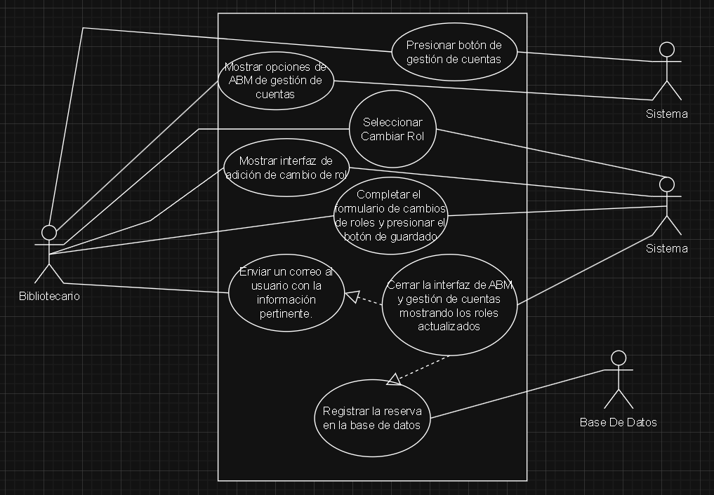

1. Caso de Uso: Consulta de Catálogo (RFN 2 & RFN 17)
Elemento | Descripción
Caso de Uso | CC-2002: Consultar Catálogo de Insumos
Actor | Persona
Precondición | La Persona está autenticada en el Sistema, o realiza una consulta a través del Bibliotecario.
Flujo de Eventos | 1. La Persona (el Bibliotecario en su nombre) inicia una búsqueda en el catálogo.
 | 3. El Sistema busca en el Catálogo General de Insumos (RFN 17) los elementos que coinciden.
 | 4. El Sistema muestra los resultados, incluyendo el Título, Autor, Tipo de Insumo, y el estado de Disponibilidad (disponible, prestado, en reserva).
 | 5. La Persona puede refinar la búsqueda (si es necesario) o seleccionar preguntar por un insumo específico para ver detalles extendidos (RFN 2).
 | 6. El Sistema proporciona la información detallada del insumo (Descripción, Ubicación, Disponibilidad).

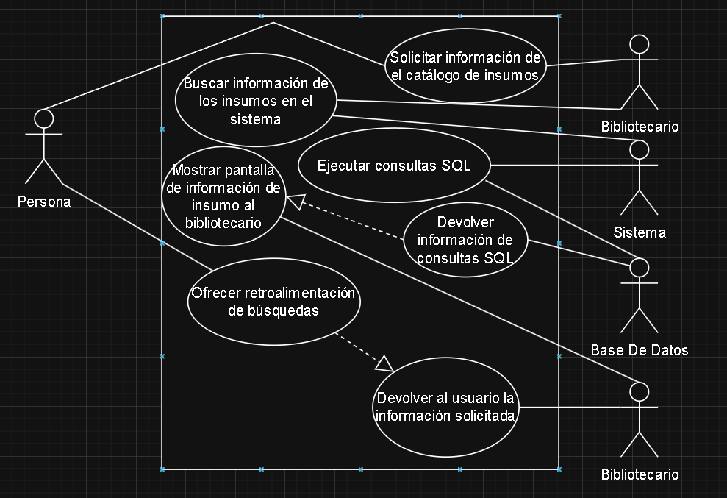

2. Caso de Uso: Solicitud de Préstamo (RFN 1)
Elemento | Descripción
Caso de Uso | SP-3003: Realizar Solicitud de Préstamo
Actor | Estudiante/Persona
Precondición | La Persona está autenticada (RFN 6) y tiene una membresía válida (asumiendo que es una validación implícita de RFN 6), y el insumo está marcado como Disponible (RFN 17).
Flujo de Eventos | 1. La Persona solicita un insumo disponible (previamente identificado mediante CC-2002).
 | 2. El Bibliotecario recibe la solicitud y verifica la identidad de la Persona (RFN 6).
 | 3. El Bibliotecario verifica en el Sistema que la Persona no tenga multas pendientes (validación mínima de acceso) y tiene permiso de préstamo.
 | 4. El Sistema verifica el estado del insumo (RFN 17) y lo marca como Prestado temporalmente.
 | 5. El bibliotecario asigna una fecha de vencimiento.
 | 6. El Bibliotecario finaliza la transacción en el Sistema, que automáticamente registra el préstamo (RF-4004).
 | 7. Se notifica a la Persona la fecha de vencimiento y se le entrega el insumo.
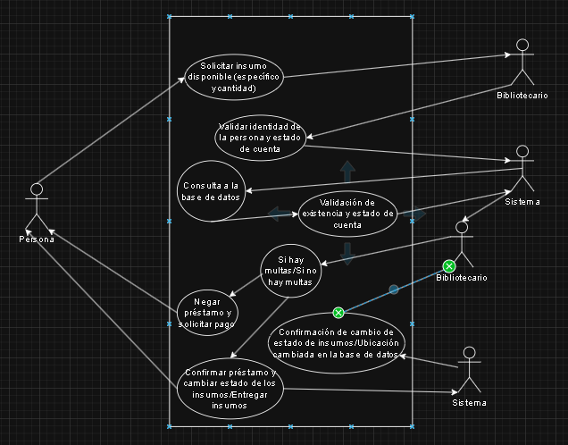

3. Caso de Uso: Gestión y Actualización de Inventario (RFN 11)
Elemento | Descripción
Caso de Uso | GI-5005: Cargar y Actualizar Insumos
Actor | Bibliotecario
Precondición | El Bibliotecario está autenticado con permisos de administración de inventario (RFN 6).
Flujo de Eventos | 1. El Bibliotecario selecciona la opción de "Gestión de Inventario" en el Sistema.
 | 2. El Bibliotecario selecciona una acción (e.g., "Cargar Nuevo Insumo", "Modificar Existente", "Baja de Insumo").
 | 3. Para un Nuevo Insumo, el Bibliotecario ingresa los datos esenciales (Título, Autor, Tipo, Cantidad, Código de Materia).
 | 4. El Sistema valida los datos y crea un nuevo registro en el Catálogo General de Insumos (RFN 17), marcándolo como Disponible.
 | 5. Para una Modificación, el Bibliotecario busca el insumo y edita sus atributos (e.g., ubicación, estado físico).
 | 6. El Sistema actualiza el registro.
 | 7. Para la Baja de Insumo, el Bibliotecario justifica la remoción (e.g., dañado, perdido).
 | 8. El Sistema reduce la cantidad en stock y actualiza la disponibilidad del insumo en el catálogo.

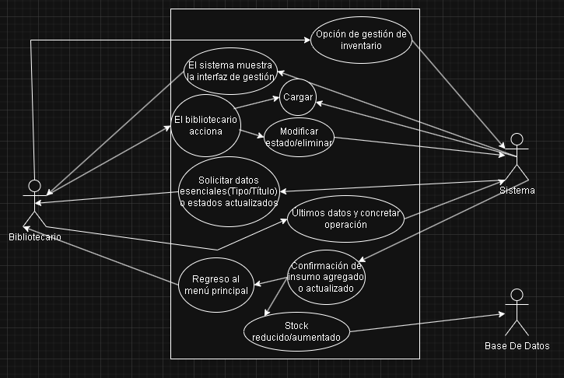

4. Caso de Uso: Definición del Catálogo General (RFN 17)
Elemento | Descripción
Caso de Uso | TC-6006: Definición de Tipos de Insumos
Actor | Bibliotecario
Precondición | El Bibliotecario está autenticado con permisos de administración de catálogo (RFN 6).
Flujo de Eventos | 1. El Bibliotecario selecciona la opción de "Administración del Catálogo General" en el Sistema.
 | 2. El bibliotecario puede seleccionar tres opciones: "Añadir Nuevo Tipo de Insumo", "Modificar Tipo Existente" o "Asignar Código de Materia".
 | 3. Para Añadir Nuevo Tipo de Insumo, el Bibliotecario define una nueva categoría (e.g., 'Mapas', 'Calculadoras') y sus atributos específicos.
 | 4. El Sistema registra la nueva categoría en la base de datos de RFN 17, haciéndola disponible para la carga de inventario (RFN 11).
 | 5. Para Asignar Código de Materia, el Bibliotecario vincula un insumo existente a un código de materia específico (e.g., 'Cálculo I').
 | 6. El Sistema actualiza el registro del insumo con el código de materia, permitiendo búsquedas específicas (CC-2002).
 | 7. El Sistema confirma la actualización taxonómica al Bibliotecario.
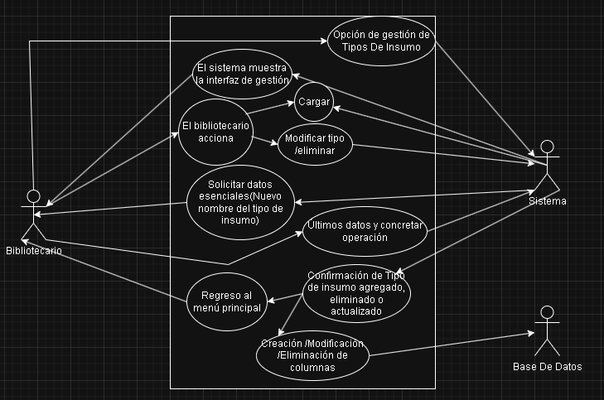

5. Caso de Uso: Registro de Devolución (RFN 18)
Elemento | Descripción
Caso de Uso | RD-4004: Registrar Devolución de Insumo
Actor | Bibliotecario
Precondición | El Bibliotecario está autenticado (RFN 6) y el insumo está marcado como Prestado en el Sistema.
Flujo de Eventos | 1. La Persona entrega el insumo prestado al Bibliotecario.
 | 2. El Bibliotecario busca el registro del préstamo asociado a la Persona y al insumo.
 | 3. El Sistema detecta la fecha de devolución y la compara con la fecha de vencimiento.
 | 4. En cualquier inconveniente (Insumo dañado, préstamo expirado), el Sistema notifica al Bibliotecario la necesidad de aplicar una multa (RFN 8 - asumida como función necesaria a validar).
 | 5. El Bibliotecario registra la devolución en el Sistema.
 | 6. El Sistema realiza tres acciones automáticas: a) Actualiza el estado del insumo a Disponible (RFN 17), b) Actualiza el Historial de Insumos (RFN 9 - función secundaria) de la Persona, y c) Anula la notificación de vencimiento si existía.
